**SIGURNOST NA INTERNETU**

**Budite oprezni prilikom slanja elektroničke pošte. Postoje adrese koje predstavljaju grupu ljudi, a izgledaju kao da se radi o jednoj osobi. Znajte kome šaljete e-mail.**

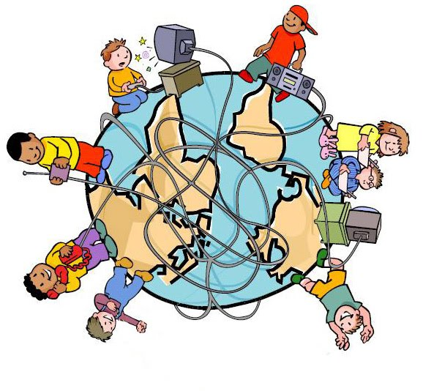 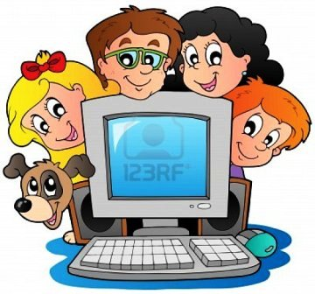

**Sadržaj može stvarati bilo koja osoba spojena na Internet,teško je razlikovati istiniti sadržaj od lažnog!**

**Pišite u prijateljskom tonu.**

**Pažljivo sročite svoju poruku. Nastojte da bude što jasnija i jednoznačna. Izbjegavajte nesporazume, koliko je to moguće.**



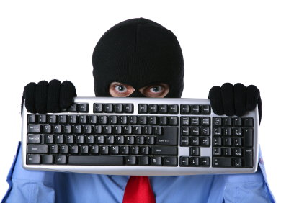

**Ne koristite isključivo velika slova. VELIKA SLOVA IZGLEDAJU KAO DA VIčETE.**

**Krivo predstavljanje nije dopušteno.**